# 高级纹理

1. 菲尼尔反射

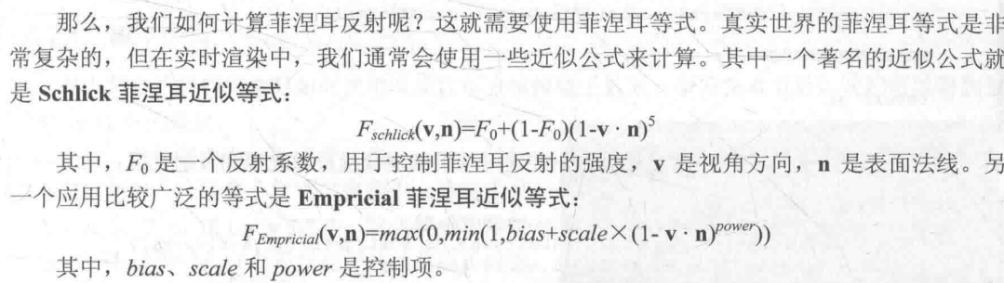

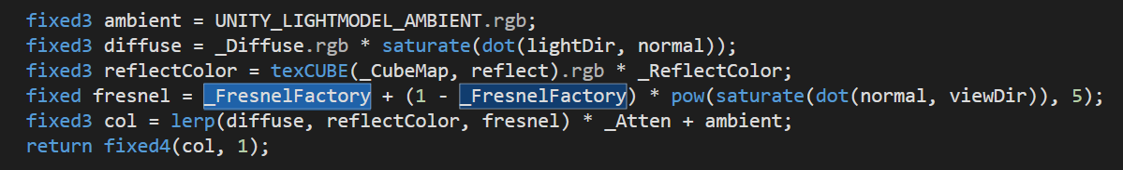

1. 根据反射方向采样CubeMap纹理

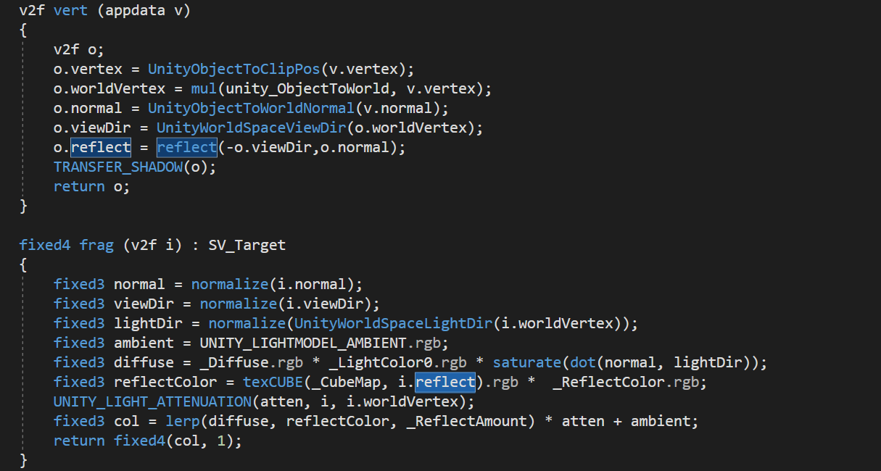

1. RenderTexture

Create 一个RenderTexture 挂载到副摄像机上，在Material上引用该RenderTexture，并对该RenderTexture进行采样和图像操作

1. ComputeScreenPos和ComputeGrabScreenPos的区别

<https://baddogzz.github.io/2020/01/02/GrabUV-Bug/>

从效率上来讲RenderTexture的效率往往高于GrabPass，尤其在移动设备上。使用渲染纹理可以自定义渲染纹理的大小。尽管这种方法需要把整个场景再渲染一遍。但我们可以通过调整摄像机渲染蹭来减少二次渲染时的场景大小。而使用GrabPass获取到的图像分辨率是和显示屏幕一致的，这以为着在高分辨的设备上可能会产生严重的带宽影响。而移动设备上，GrabPass虽然不会重新渲染场景，但是它往往需要CPU直接读取后备缓冲（back buff）中的数据，破坏了CPU和GPU之间的并行性，这是比较耗时的，甚至一些移动设备上这时不支持的。